**Atrem podpisał z Wodami Polskimi umowę o wartości 160 mln zł netto**

**W piątek, 29 kwietnia 2022, Atrem S.A. poinformował w raporcie bieżącym o ostatecznym zawarciu kontraktu z Państwowym Gospodarstwem Wodnym Wody Polskie. Przedmiotem wartej prawie 160 mln zł umowy jest „Modernizacja i wdrożenie systemów pomiarów hydrologicznych, sterowania i teletechnicznych na obiektach hydrotechnicznych RZGW Kraków i RZGW Wrocław”.**

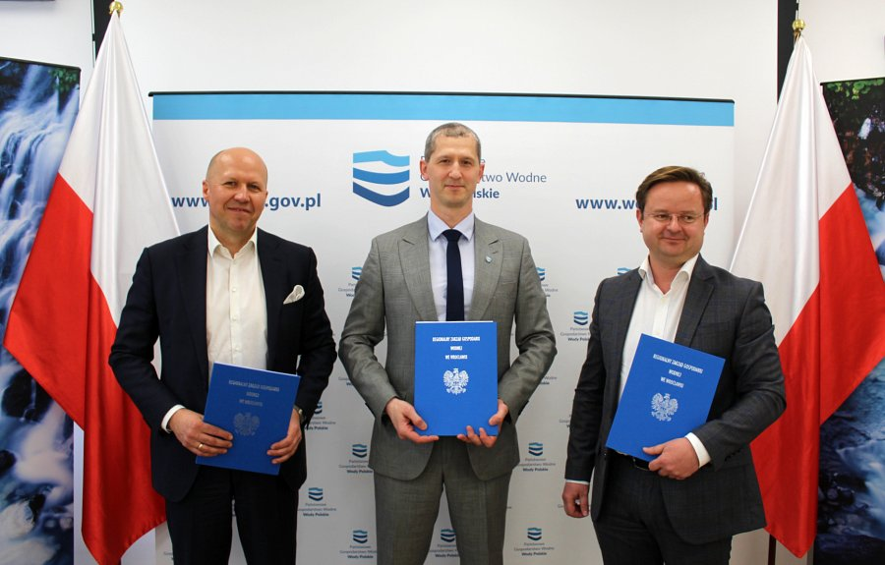

*Podpisanie umowy, fot. Jarosław Garbacz (źródło: wody.gov.pl)*

Atrem S.A. zrealizuję tę inwestycję w konsorcjum z firmą T4B Sp. z o. Strony ustaliły termin realizacji zadania na 22 miesiące. „Kontrakt jest realizowany przez Wody Polskie w ramach Projektu Ochrony Przeciwpowodziowej w Dorzeczu Odry i Wisły. Obejmuje dostawy systemów wraz ze związanymi z nimi instalacjami, dotyczące modernizacji obiektów hydrotechnicznych administrowanych przez Regionalne Zarządy Gospodarki Wodnej we Wrocławiu, Gliwicach, Krakowie i Rzeszowie. Celem modernizacji jest przystosowanie obiektów do przesyłania danych na potrzeby centrów operacyjnych oraz monitoringu” – podały w komunikacie Wody Polskie.

W uroczystym podpisaniu umowy, które odbyło się 29 kwietnia we Wrocławiu, wzięli udział Rafał Błaszczyk, Zastępca Dyrektora Regionalnego Zarządu Gospodarki Wodnej we Wrocławiu oraz ze strony wykonawców Andrzej Goławski, Prezes Zarządu Atrem i Andrzej Oliński, Członek Zarządu, Dyrektor Pionu Klientów Kluczowych T4B.

Atrem wyróżnia w swojej działalności dwa główne sektory: automatykę oraz elektroenergetykę, w ramach której z powodzeniem realizuje kontrakty w zakresie OZE i gazownictwa. Opisywana nowa inwestycja zaangażuje w spółce sektor automatyki.

Atrem w sektorze automatyki wykorzystuje swoje przewagi konkurencyjne. Spółka posiada tu specjalistyczne kompetencje, referencje oraz poświadczenia bezpieczeństwa, pozwalające jej pracować przy niszowych projektach, w tym realizowanych dla przemysłu wojskowego. Nie bez znaczenia jest tu też fakt pozostawania polską spółką, której transparentność dodatkowo podkreśla fakt notowania na warszawskiej giełdzie.

W drugim sektorze elektroenergetyki, Atrem z powodzeniem realizuje kontrakty w zakresie OZE i gazownictwa (m.in. przy projekcie Baltic Pipe), ale przede wszystkim akcentuje się rolę tej spółki w nadchodzącej transformacji energetycznej Polski.

Atrem opublikował w marcu bardzo dobre podsumowanie finansowe minionego roku. Dobrą passę spółka potwierdziła rekomendacją pierwszej od dawna, bardzo korzystnej dywidendy, co spotkało się z entuzjastyczną reakcją rynku na kurs akcji Atremu na GPW, na której notowany jest od 2008 roku.